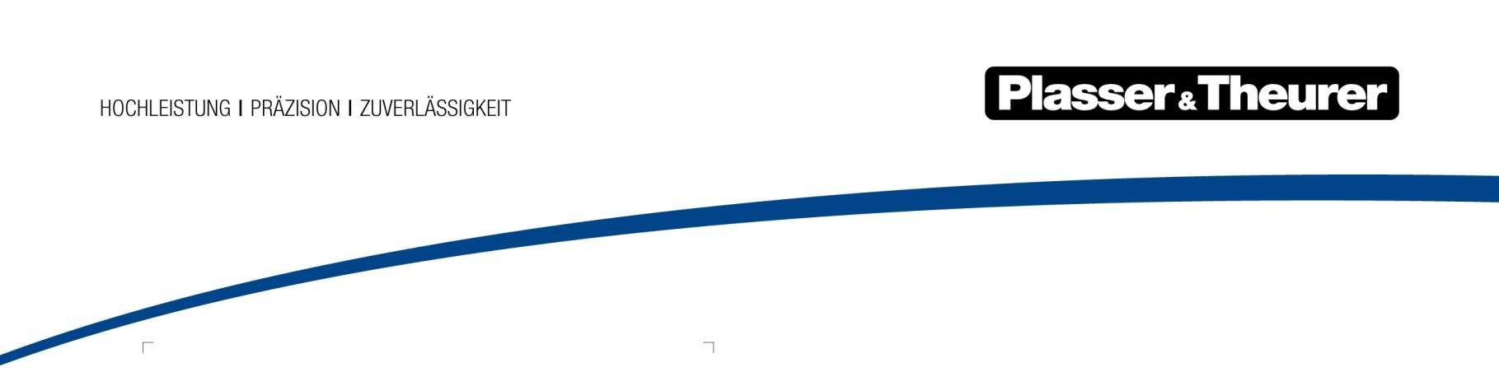

4 de enero del 2022

Cambio en la dirección de Plasser & Theurer
Daniel Siedl dejó la empresa a fin de año. A partir del 01.01.2022, Stefan Peiker fue nombrado Director de Operaciones (COO) de Plasser & Theurer, Export von Bahnbaumaschinen, Gesellschaft m.b.H.
Daniel Siedl quisiera cambiar de profesión y cesó por eso en el cargo. En el futuro, Stefan Peiker se encargará de sus agendas.
Dr. Stefan Peiker, COO (Chief Operating Officer - Director de Producción)
Tras licenciarse en ingeniería mecánica, adquirió 32 años de experiencia en diversos puestos directivos de la empresa MAN Truck & Bus. Como consultor llegó a Plasser & Theurer y asumió la dirección de la empresa a partir de mediados de agosto del 2019.
Comentario del CEO y propietario Johannes Max-Theurer: "Lamento este paso del Señor Siedl, tanto a nivel profesional como personal. Le deseo lo mejor para su futuro profesional y privado. Al mismo tiempo, me alegro de que Stefan Peiker sea el nuevo Director de Producción. Le deseo lo mejor para sus futuras tareas."

